2000年全国硕士研究生入学统一考试数学（三）试题

一、填空题
（1）设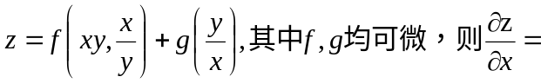
（2）设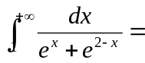
（3）若4阶矩阵和相似；矩阵为的特征值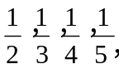则性列式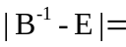
（4）设随机变量X的概率密度为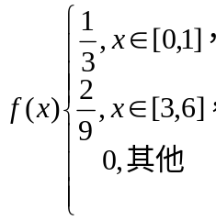若使得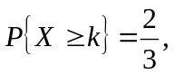则的取值范围是
（5）设随机变量在区间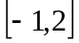上服从均匀分布，随机变量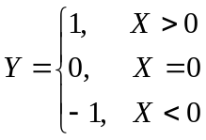则方差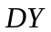=
二、选择题
(1)设对任意的，总有( )
(A)存在且等于零 (B)存在但不一定为零
(C)一定不存在 (D)不一定存在
(2)设函数在点处可导，则函数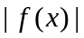 在点处不可导的充分条件是( )
(A)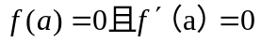 (B)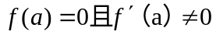
(C)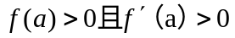 (D) 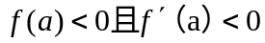
(3) 设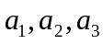是四元非齐次线形方程组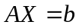的三个解向量，且表示任意常数，则线形方程组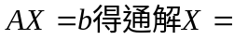( )
(A)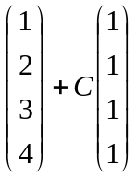(B)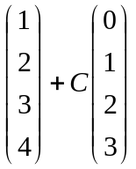 (C)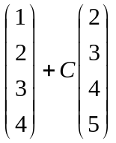 (D)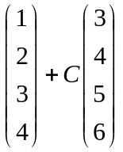
(4)设为阶实矩阵，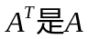的转置矩阵，则对于线性方程组（Ⅰ）：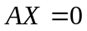和（Ⅱ）：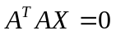，必有( )
(A)（Ⅱ）的解都是（Ⅰ）的解，（Ⅰ）解也是（Ⅱ）的
(B)（Ⅱ）的解都是（Ⅰ）的解，但（Ⅰ）解不是（Ⅱ）的
(C)（Ⅰ）解不是（Ⅱ）的，（Ⅱ）的解不是（Ⅰ）的解
(D)（Ⅰ）解是（Ⅱ）的，但（Ⅱ）的解不是（Ⅰ）的解
(5)在电炉上安装4个温控器，其显示温度的误差是随机的，在使用过程中，只要有两个温控器显示的温度不低于临界温度，电炉就断电，以表示事件“电炉断电”，设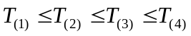为4个温控器显示的按递增顺序排列的温度值，则事件等于事件( )
(A) 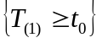 (B)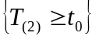
(C) 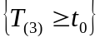 (D)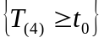
三、（本题满分6分）
求微分方程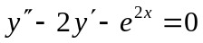 满足条件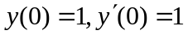的解。
四、（本题满分6分）
计算二重积分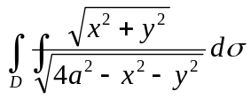，其中是由曲线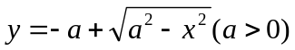和直线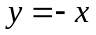围成的区域。
五、（本题满分6分）
假设某企业在两个相互分割的市场上出手同一种产品，两个市场的需求函数分别是
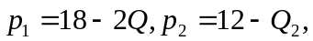其中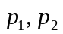分别表示该产品在两个市场的价格（单位：万元/吨），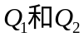分别表示该产品在两个市场的销售量（即需求量，单位：吨），并且该企业生产这种产品的总成本函数是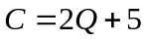，其中表示该产品在两个市场的销售总量，即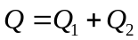
（1）如果该企业实行价格差别策略，试确定两个市场该产品的销售量和价格，使该企业获得最大利润；
（2）如果该企业实行价格无差别策略，试确定两个市场上该产品的销售量及其统一的价格，使该企业的总利润最大化；并比较两种策略的总利润大小。

六、（本题满分7分）
求函数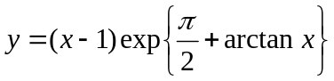的单调区间和极值，并求该函数图形的渐近线。

七、（本题满分6分）
设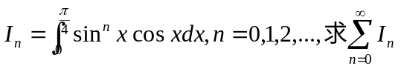。

八、（本题满分6分）
设函数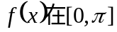上连续，且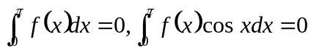
试证明：在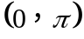内至少存在两个不同的点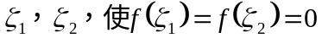

九、（本题满分6分）
设向量组试问：当满足什么条件时，
（1）可由线性表出，且表示唯一？

（2）可由线性表出？

（3）可由线性表出，但表示不唯一？并求出一般表达式。

十、（本题满分10分）
设有n元实二次型，其中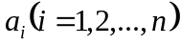为实数，试问：当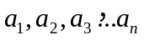满足何种条件时，二次型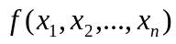为正定二次型。

十一、（本题满分8分）
假设05.50、1.25、0.80、2.00是来自总体X的简单随机样本值。已知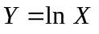服从正态分布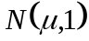
（1）求X的数学期望值E(X)(记E(X)为b)；
（2）求的置信度为0.95的置信区间；
（3）利用上述结果求b的置信度为0.95的置信区间。

十二、（本题满分8分）
设是两个随机事件，随机变量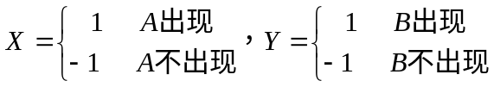
试证明随机变量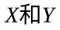不相关的充分必要条件是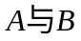相互独立。

